中国图书馆学会

中国图书馆学会关于组织动员全国图书馆联合开展“创客@图书馆”展览活动的通知

各分支机构，各省、自治区、直辖市图书馆学（协）会，各图书馆：
为贯彻落实文化部、国家发展改革委、财政部、国家文物局联合下发的《关于推动文化文物单位文化创意产品开发的若干意见》，依托图书馆馆藏文化资源，开发文化创意产品，推动优秀传统文化与当代文化相适应、与现代社会相协调。中国图书馆学会和国家古籍保护中心拟联合全国各级各类图书馆及有关单位开展以古籍创意展览活动为主体的文化遗产日主题活动“创客@图书馆”，为全国人民奉上文化盛宴。具体通知如下：
- 活动组织机构
主办单位：中国图书馆学会
国家古籍保护中心
承办单位：鼓励全国各级各类图书馆及有关单位积极承办。
二、资源情况
由中国图书馆学会打造丰富的数字资源礼包，提供给各承办单位免费使用。资源主要包括以“创客@图书馆”为主题的古籍创意作品展览，展板数量约25块，承办单位可下载打印采用展板方式展出。
三、活动组织
各分支机构和各省、自治区、直辖市图书馆学（协）会接到本通知后，请及时、广泛地面向本区域内各图书馆及有关单位进行宣传，根据情况统一组织动员、联合开展。
1. 意向收集。请各图书馆及有关单位，按照附件所列资源，将意向报送至相应分支机构或省级图书馆学（协）会。各分支机构或省级图书馆学（协）会收集、汇总并填写《承办意向回执表》，于5月30日前发送至邮箱wuyue@nlc.cn。展览限在10省展出，报满为止。
2. 资源获取。相关资源将于6月1日后发布，发布方式另行通知。
3. 宣传推广。承办单位应在本馆宣传推广的基础上，邀请5家以上媒体对活动进行报道，在本省范围内的宣传推广活动应邀请新闻媒体参与。同时，各单位应在本馆网站上持续进行宣传，提高本次宣传推广活动的影响力。
4．实施反馈。各分支机构或省级图书馆学（协）会及时收集、总结本区域内相关单位的实施情况和宣传情况，并于6月30日前反馈至邮箱wuyue@nlc.cn。
中国图书馆学会将根据各分支机构、省级图书馆学（协）会的展览组织数量及宣传情况等综合评定，对表现突出的单位进行表彰，并作为先进学会评选的重要依据。
五、联络咨询
联系人：吴悦
电 话：010-88545652
电 邮：wuyue@nlc.cn

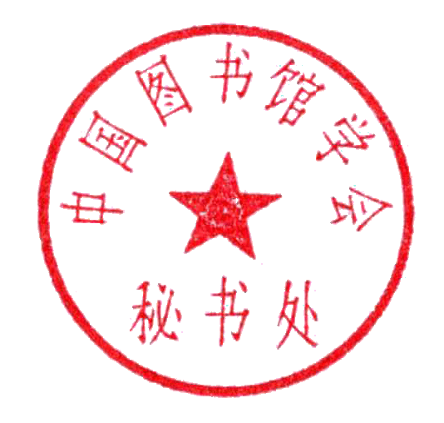
附件：承办意向回执表

中国图书馆学会秘书处
2016年5月19日
附件
承办意向回执表

分支机构/省级学会名称： 河北省图书馆
展览名称 | 承办数量  （单位：家） | 承办单位名称
创客@图书馆 |  | 河北省图书馆
联系方式 | 联系人：苏文珠  电 话：0311-86662236  手 机：13091012358  QQ 号：297123524
资源介绍：
一、展览内容：以“创客@图书馆”为主题的古籍创意作品展览。展览共分为图书馆与创客空间、图书馆与古籍元素、古籍元素与创意设计等三个板块。
二、展板情况：规格宽90cm、高120cm，展板数量约为25块。
三、使用方式：下载资源包，印制展板。

